**ilab实验空间注册登录实验操作方法**

​ 实验空间是根据教育部发布的“2017-2020年示范性虚拟仿真实验教学项目建设规划”，由教育部支持建设的国家虚拟仿真实验教学项目集中展示共享的平台。

为了帮助各位教师和学生熟悉和掌握国家虚拟仿真实验教学项目共享平台（www.ilab-x.com）实验空间的使用方法和操作流程，方便快捷查找自己所需要的虚拟仿真实验内容，我们为大家制作了《国家虚拟仿真实验教学项目共享平台（www.ilab-x.com）实验空间用户注册及操作流程》

**注意：对实验项目的点赞、收藏、评分、评价，一定要在正常做完实验提交并在实验空间查询到实验成绩记录以后，才会被视为有效评价！**

**一、注册登录**

1、打开浏览器，输入网址：www.ilab-x.com进入网站,如下图：



1. 点击网站右上角的【注册】，进入注册界面。



3、 注册第一步：**添加手机号**。在对应的地方输入手机号然后点击【获取验证码】，把手机收到的验证码输入到验证码区域，确认准确无误后，点击【下一步】。

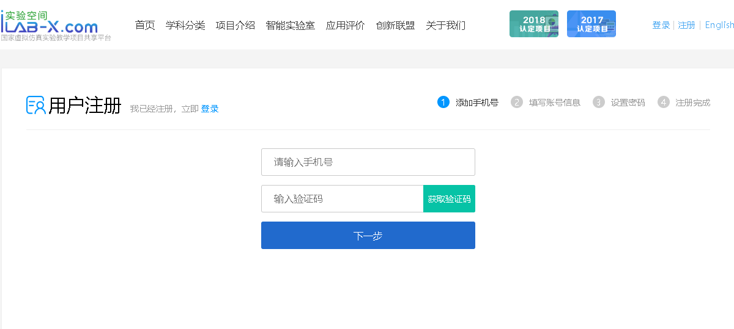

4、注册第二步：**填写账号信息**。在对应的输入框中输入自己的信息，带*是必填项。确认信息无误后点击【下一步】。

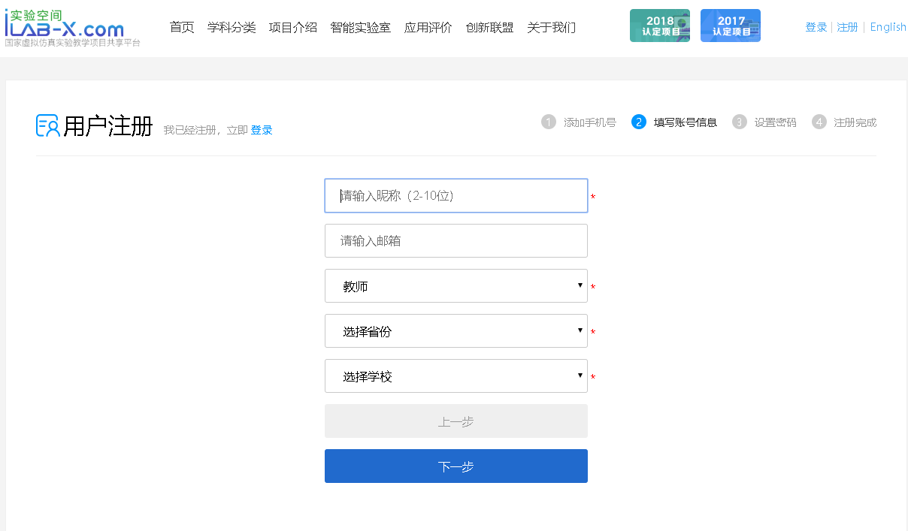

5、 注册第三步：**设置密码。**在第一行输入自己的密码，第二行把密码再次输入，确认无误后【提交注册】。

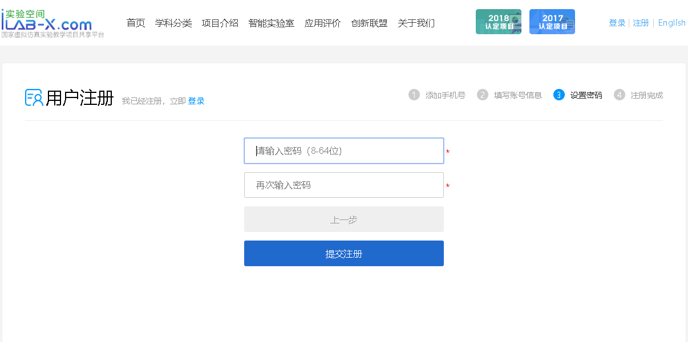

1. 注册第四步：**注册完成**。以上步骤操作完成后，就注册成功了。

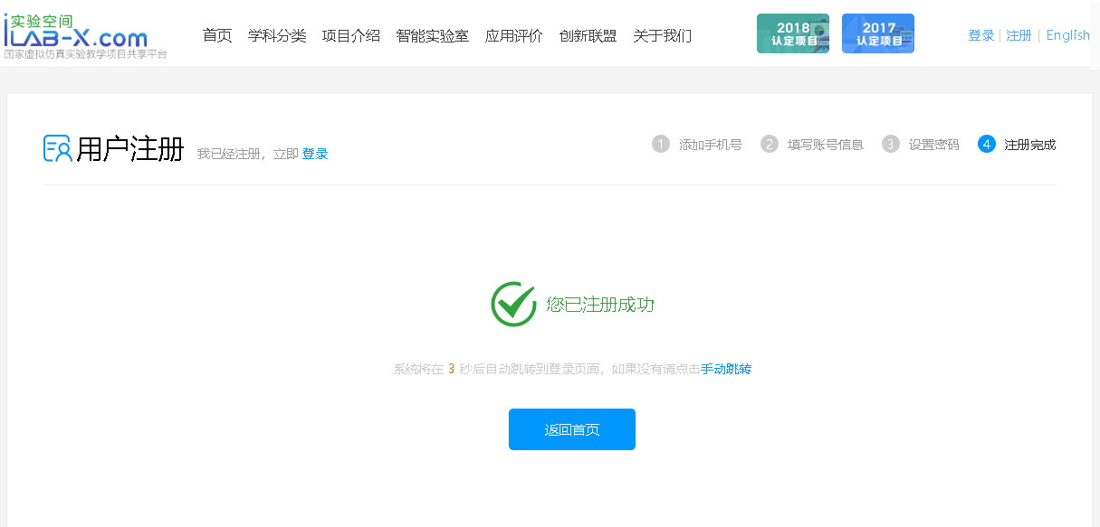

7、**登录**：注册完成后会跳转到登录界面，输入手机号和设置的密码点击【立即登录】。

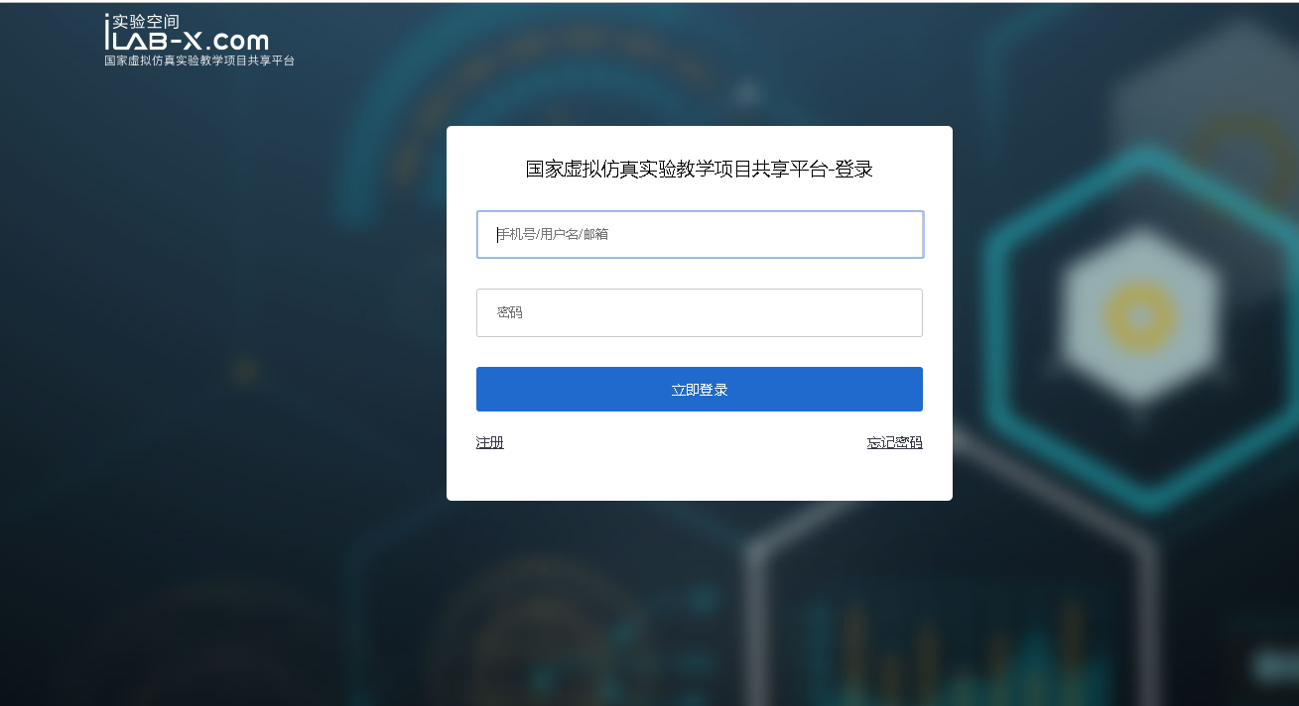

1. **操作实验**

8、实验空间登录成功后，进入首页点击专业栏目中的【学科分类】栏目进入项目列表。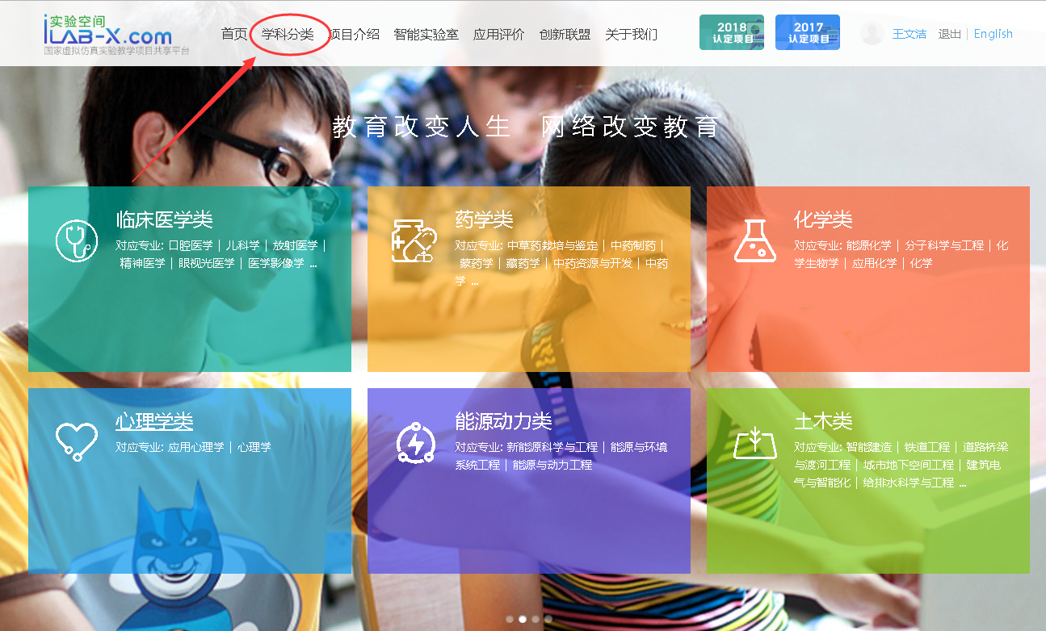

1. 进入【学科分类】栏目后，选择艺术学类，进入艺术学类的项目列表。

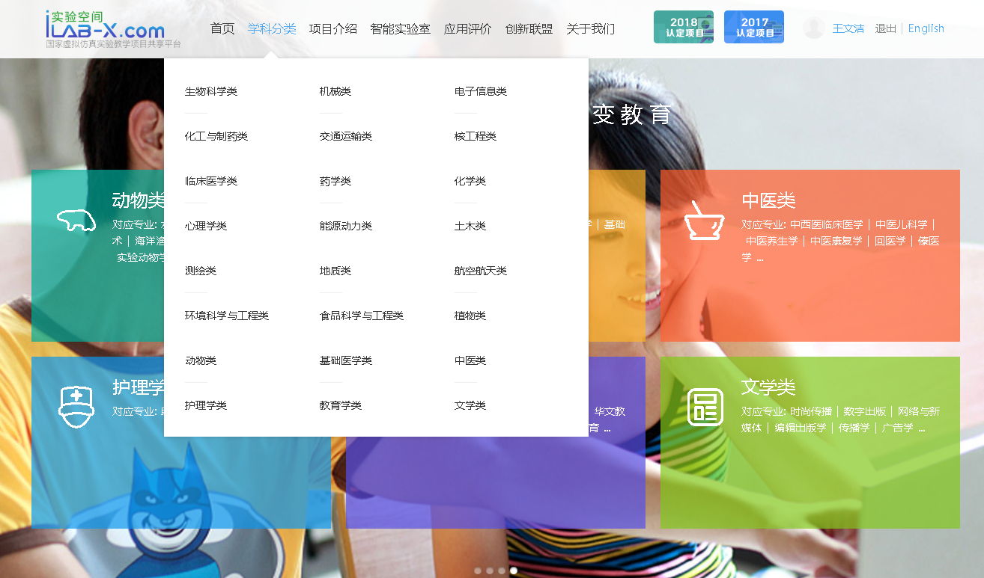

1. 在【关键词】的【学校名称】处输入浙江工业大学，点击村镇规划人流状态智能分析虚拟仿真实验进入项目详情。

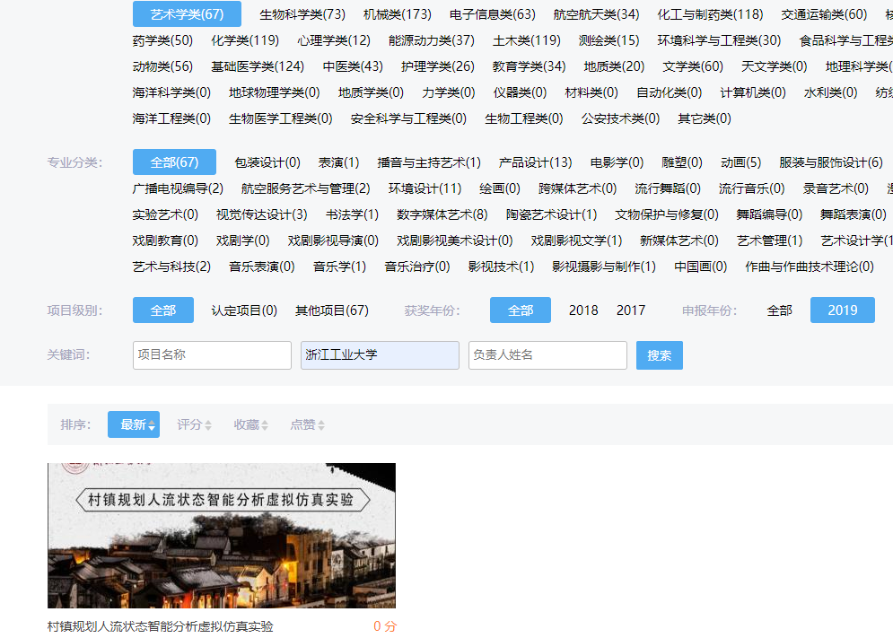

11、点击【我要做试验】，会出现一个跳转网址，点击网址进入此项目，根据此项目的说明,进入【教学入口】，进行实验操作。



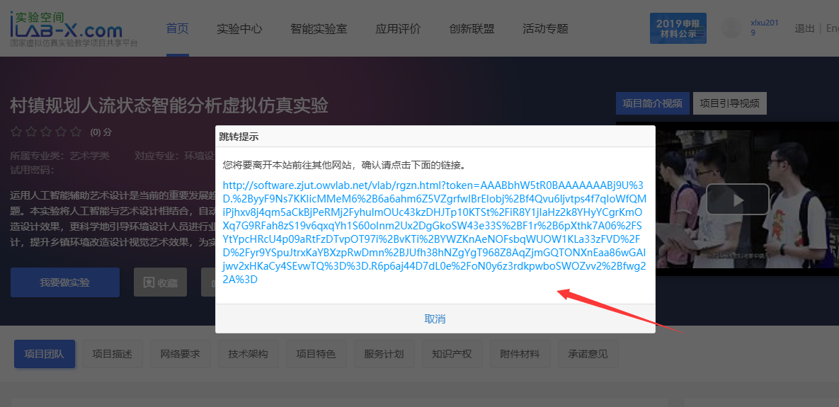

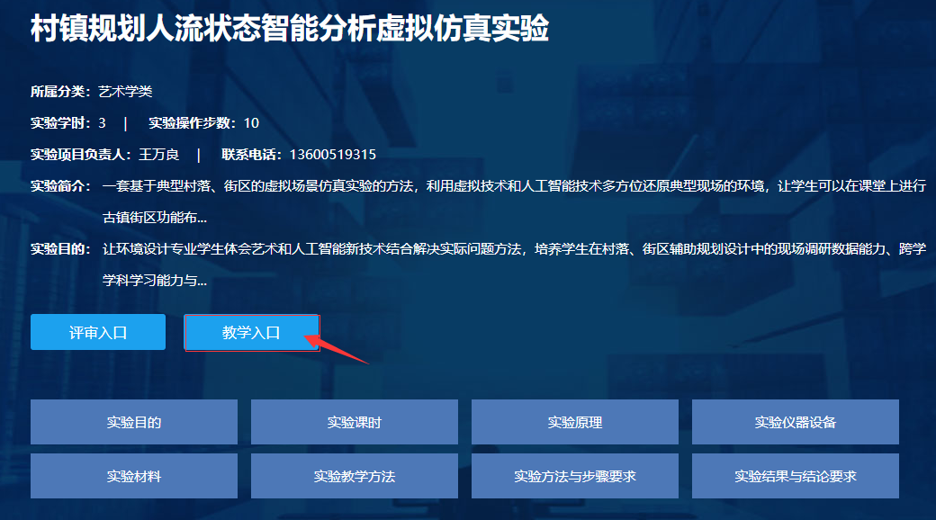

1. 做实验前，可以先在实验页面下方填写实验预习题，做完实验后，在【实验报告内容】处【选择文件】上传实验报告。

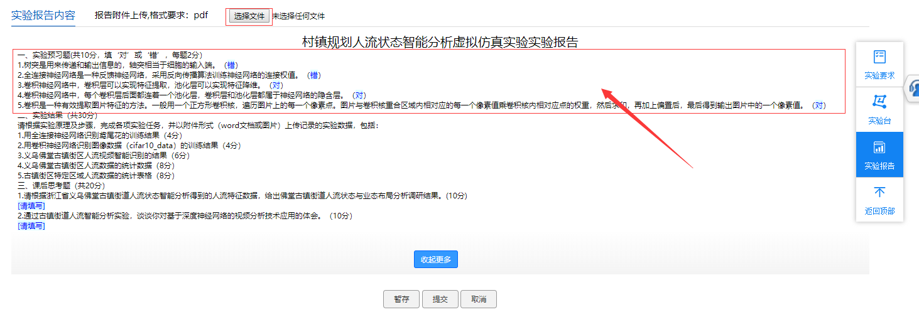

1. 实验报告和实验操作均完成后点击页面底部的【提交】按钮，会跳转至实验提交页面，提示【实验数据及结果提交实验空间成功】。

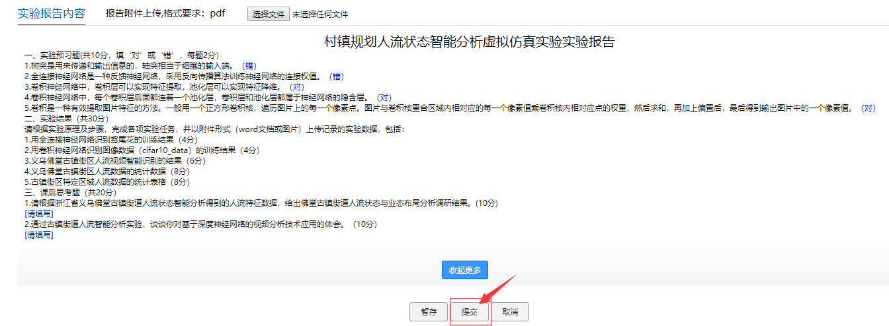

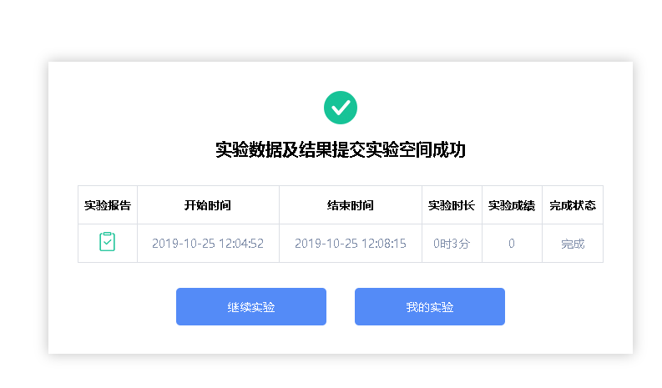

1. 实验完成后再返回实验空间，在实验空间查看自己的成绩，点击【我的项目】--【我的成绩】，如图所示，则查询到相关实验成绩。



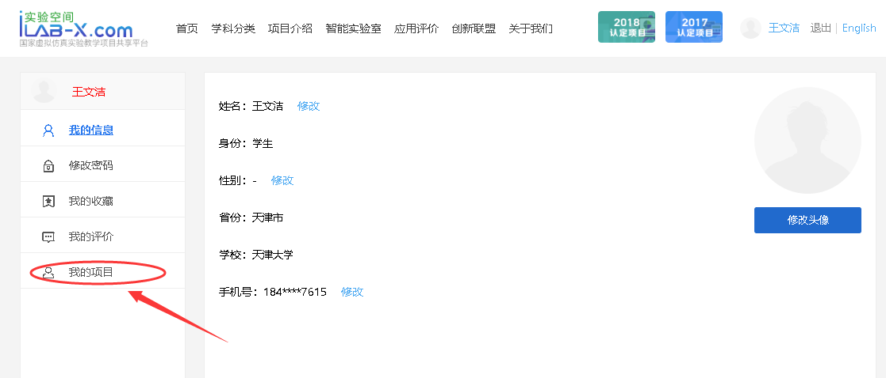

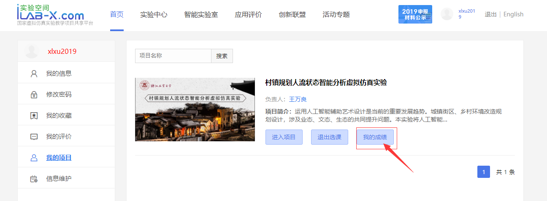

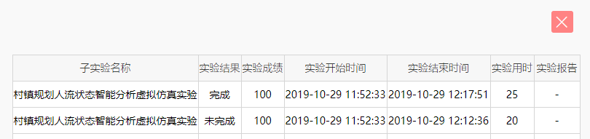

注意：一定要在实验空间查询到实验成绩记录（此画面）。

**三、实验评价**

15、实验完成并查看到有效成绩后可以在以下页面进行【实验评分】、【点赞】和【发表评论】。



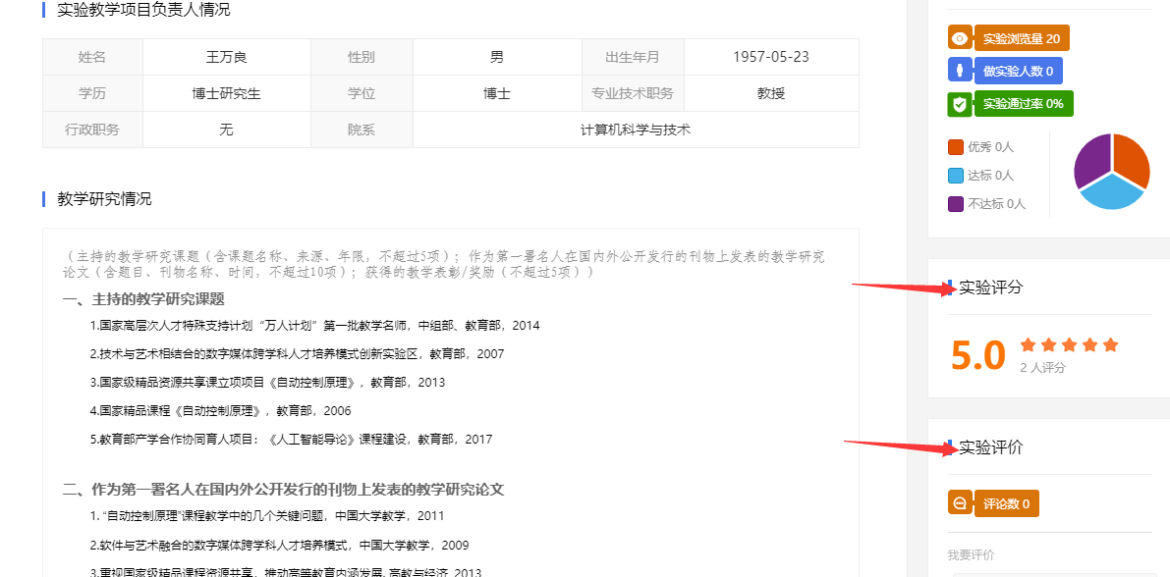

**注意：对实验项目的点赞、评分、评价，一定要在正常做完实验提交并在实验空间查询到实验成绩记录以后，才会被视为有效评价！**